**РЕГИСТРАЦИЯ ЗАКАЗЧИКА**

**В РИС «WEB-ТОРГИ КС»**

Для работы в РИС необходимо получить хотя бы одну учетную запись на лицо, уполномоченное формировать, подписывать документы, направлять их по маршруту, а также отправлять в ЕИС с целью их размещения на сайте.

1. **Документы, которые должны быть прикреплены к заявке на регистрацию учетной записи**

Перед началом регистрации необходимо подготовить документы, подтверждающие полномочия лица, на которого выдается учетная запись.

• **для руководителя организации:**

− заверенная копия документа, подтверждающего вступление в должность (приказ о назначении руководителя).

• **для специалистов:**

− заверенная копия документа, подтверждающего вступление в должность (руководителя). − заверенная копия внутреннего документа, подтверждающего полномочия специалиста или доверенность.

1. **Форма регистрации пользователя**

Для прохождения регистрации заказчику необходимо перейти на страницу авторизации в

РИС (<https://torgi.cap.ru/webtorgi/>) и нажать на кнопку **[Регистрация пользователя]** (*Рисунок 1*).

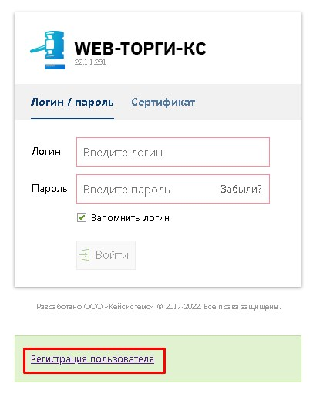

Рисунок 1. Открытие формы регистрации

Системе перекинет пользователя на региональный портал для создания Заявки на регистрацию (*Рисунок 2*).

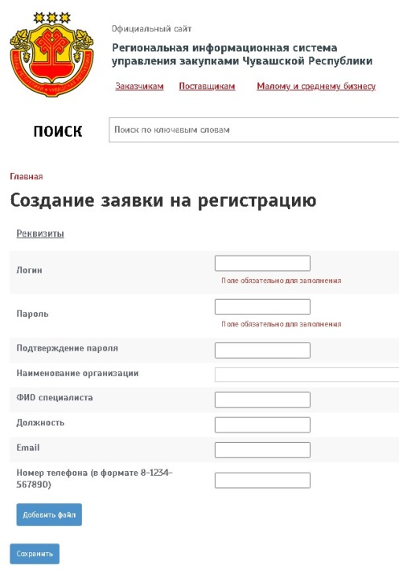

Рисунок 2. Форма заявки на регистрацию

В открывшейся заявке необходимо придумать и указать логин/пароль (которые заказчик сможет использовать для авторизации в РИС помимо входа по сертификату).

Поле **«Наименование организации»** заполняется значением из справочника, где удобно произвести поиск по ИНН. Затем необходимо отметить нужную организацию и нажать на кнопку **[Выбрать]** (*Рисунок 3*).

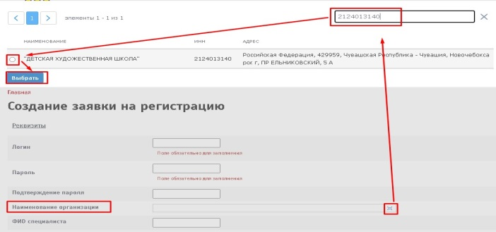

Рисунок 3. Выбор организации заказчика

Далее заполняются поля: «ФИО специалиста», «Должность», «Email»,«Номер контактного телефона».

|  |
| --- |
| Информация должна быть заполнена корректно, без ошибок, так как она будет отражаться в документах системы |



По кнопке **[Добавить файл]** добавляется необходимый пакет подтверждающих документов и затем введенные данные сохраняются по кнопке **[Сохранить]** (*Рисунок 4*).

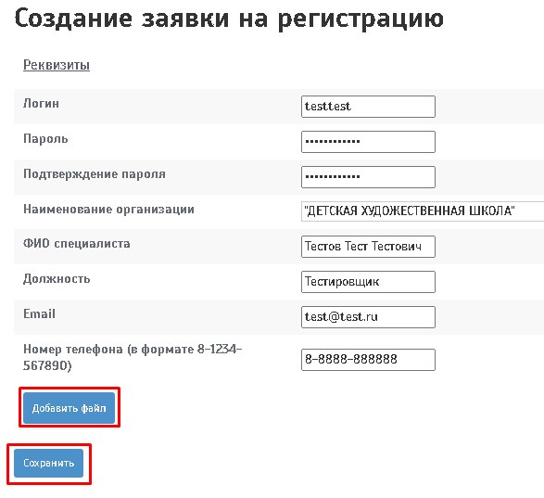

Рисунок 4. Сохранение заявки

Сохраненную заявку необходимо подписать ЭЦП и отправить по кнопке **[Подписать и отправить заявку]** (*Рисунок 5*).

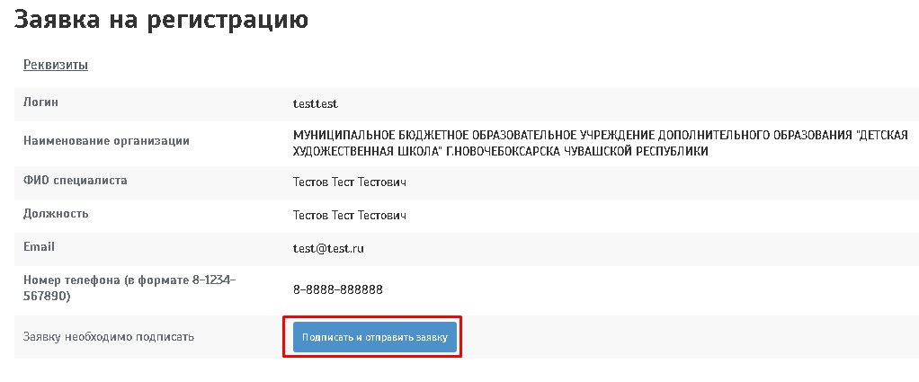

Рисунок 5. Подписание ЭЦП

После подписания заявка будет доступна администраторам Системы для регистрации (*Рисунок 6*). Вход в Систему будет возможен сразу после одобрения заявки администраторами.

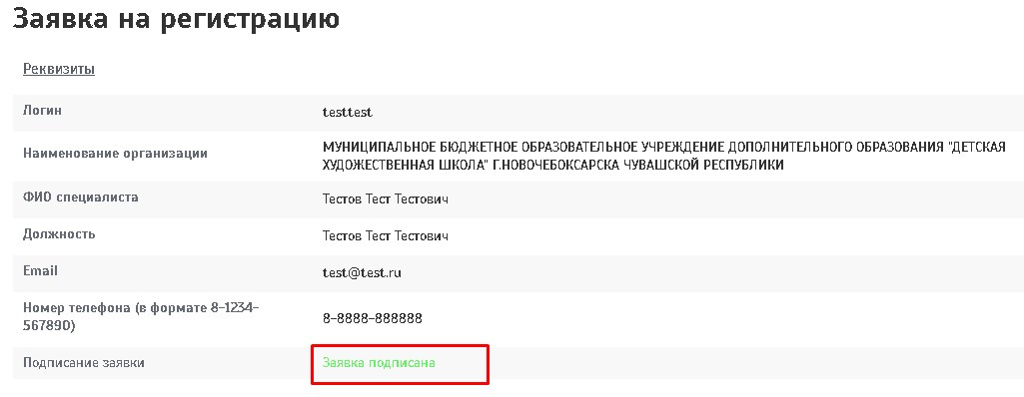

Рисунок 6. Подписанная заявка на регистрацию